PROFE JOSÉ.
EL COLE EN CASA
CUARTO
GRADO
MÓDULO 5
ÁREA LENGUA LA ORACIÓN- SIGNOS DE PUNTUACIÓN

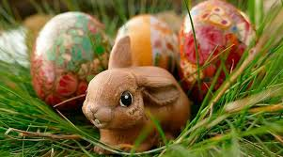

Colegio Sagrado Corazón Luz y Guía Nº 8229

MÓDULO SEMANA 4
LA ORACIÓN

CUARTO/MOLLE Y CEIBO

PRESENTACIÓN:
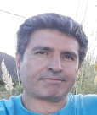 Hola. Bienvenidos al tercer módulo de lengua.
Vamos a trabajar con los signos de puntuación, y la estructura (como está contruido) del texto. La estrella de este módulo será “la oración”. Seguimos con el texto de nuestra primera ficha literaria y aprovecharemos para repasar los elementos de la comunicación.
Este módulo va acompañado de un video. En el mismo, tuve que soportar a la traviesa Pulga Hechicera.
Recuerden que, una vez realizadas, a las tareas hay que compartirlas en la página del colegio (fotos) para que yo pueda verlas y corregirlas.
¡Vamos a trabajar!

MÓDULO 5 TERCERO DE LENGUA
CONTENIDOS:
- LA ESTRUCTURA DEL TEXTO
- LA ORACIÓN
- EL PÁRRAFO
- LOS SIGNOS DE PUNTUACIÓN: PUNTO Y SEGUIDO-PUNTO Y APARTE
- LA SANGRÍA

IMPORTANTE: DESPUÉS DE CORREGIR SUS TAREAS, OBSERVÉ QUE HAY COSAS QUE NO ESTÁN HACIENDO BIEN. DEBIDO A ESTO, APARECE EN ALGUNOS LUGARES, ESTE AMIGO DE LA PULGA 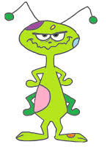.

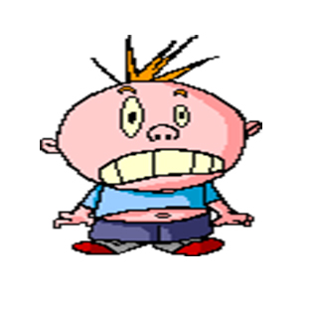¡CANTAMOS! (VER EL VIDEO)

ESTA ES LA LETRA DE LA CANCIÓN ( LA TIENEN EN EL CUADERNO DE LENGUA)

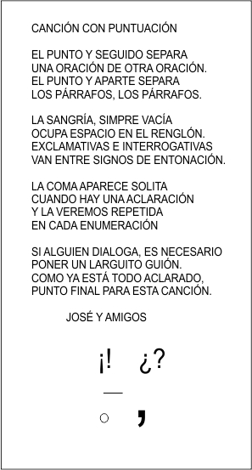

(TRANSCRIBIR)

CUADERNO DE LENGUA

FECHA: FECHA DE REALIZACIÓN DE LA TAREA DEBER 12

TÍTULO
(SUBRAYAR) PUNTOS, SANGRÍAS, ORACIONES Y PÁRRAFOS

TRABAJANDO CON LOS PRIMEROS CUATRO PÁRRAFOS ( HASTA LA PALABRA CABEZA) DEL CUENTO DE MARÍA ELENA , COMPLETAR Y COLOREAR

- ESCRIBIR LA PRIMER PALABRA QUE ESTÁ DESPUÉS DE CADA SANGRÍA:

LA PRIMER PALABRA DESPUÉS DE LA PRIMER SANGRÍA ES:…………………

LA PRIMER PALABRA DESPUÉS DE LA SEGUNDA SANGRÍA ES:…………………

LA PRIMER PALABRA DESPUÉS DE LA TERCER SANGRÍA ES:………………………………..

LA PRIMER PALABRA DEPUÉS DE LA CUARTA SANGRÍA ES:……………………………………….

- REMARCAR CON COLOR ROJO CADA PUNTO Y SEGUIDO

COMPLETAR:

EN LOS PRIMEROS CUATRO PÁRRAFOS DEL CUENTO HAY……………PUNTOS SEGUIDOS

- EN LA LECTURA, REMARCAR CON COLOR VERDE
LOS PUNTOS Y APARTE.

ESCRIBIR SI LA SIGUIENTE ORACIÓN ES VERDADERA O FALSA Y DAR LAS RAZONES DE TU RESPUESTA

“EN TODOS LOS TEXTOS ESCRITOS LA CANTIDAD DE SANGRÍAS ES IGUAL A LA CANTIDAD DE PUNTOS Y APARTE”

RESPUESTA:__________________________________

RAZÓN O RAZONES:___________________________
______________________________________________

FIRMA
LÍNEA
_________________________________________________________________

ANTES DE HACER LA SIGUIENTE ACTIVIDAD
“COMPARTIMOS UNA CLASE CON CHICOS DE
OTRO PAÍS”
- VIDEO YOUTUBE:
CLASE MODELO LA ORACIÓN - LIBROS ÁGUILA

“NOS INFORMAMOS EN UN SITIO MUY ÚTIL”

- VIDEO YOUTUBE
LA ORACION Y SUS PARTES - TE LO EXPLICO
IMPORTANTE: A ESTE ÚLTIMO VIDEO HAY QUE VERLO SOLO HASTA LOS 3 MINUTOS Y 22 SEGUNDOS.

(TRANSCRIBIR)

CUADERNO DE LENGUA
FECHA ( DÍA DE REALIZACIÓN DE LA TAREA) DEBER 13

TÍTULO
SUBRAYAR

LA ORACIÓN

- TRANSCRIBIR, ENCERRAR EN UN RECUADRO, COLOREAR Y ESTUDIAR:

CONCEPTO DE ORACIÓN

UNA ORACIÓN ES UN CONJUNTO DE PALABRAS CON SENTIDO COMPLETO. EXPRESAN UN PENSAMIENTO QUE PUEDE SER ENTEN
DIDO POR UN RECEPTOR.
TIENEN INDEPENDENCIA. SE LAS PUEDE EXTRAER DEL TEXTO Y ES POSIBLE COMPRENDER LO QUE CUENTAN O INFORMAN.
EN LA COMUNICACIÓN VERBAL ESCRITA, COMIENZAN CON MAYÚSCULA Y TERMINAN EN UN PUNTO.

- ESCRIBIR LA ORACIÓN QUE TIENE DIEZ PALABRAS Y ESTÁ EN EL SEGUNDO PÁRRAFO.

- ESCRIBIR LA ORACIÓN QUE TIENE SEIS PALABRAS Y ESTÁ EN EL
TERCER PÁRRAFO.

- JUEGO: BUSCANDO LA ORACIÓN (VER VIDEO)

PARA ENCONTRAR LA ORACIÓN QUE COMIENZA ASÍ

“ EL EMPERADOR CASI……….”

TARDÉ:___________MINUTOS_____________SEGUNDOS

- SUBRAYAR LOS CONJUNTOS DE PALABRAS QUE SON ORACIONES.

- DEL CUENTO EL PRINCIPE
- LA PRINCESA NO PODÍA MOVERSE.
- EN LA COLORIDA MAÑANA
- LOS COCINEROS SE TREPARON A LA LÁMPARA.
- LOCO AZULES DE ZANAHORIAS
- ESTA ES LA ÚLTIMA ORACIÓN.

FIRMA___________________

LÍNEA_______________________________________________________________

(NO TRANSCRIBIR ) “FELICES PASCUAS”

EN UNA HOJA NUEVA, COMPLETAR LA ORACIÓN Y HACER UN DIBUJO.

“EN ESTAS PASCUAS VOY A JUNTAR LAS MANOS, CERRAR LOS OJOS
Y PEDIR POR……………………………………………………………. …….”

DICE EL PAVO NABO QUE, CUANDO RECIBA LAS TARJETAS (FOTOS), SE COMPROMETE A COMPARTIRLAS CON TODOS LOS CHICOS
IMPORTANTE: PONGAN EN FORMA CLARA SUS NOMBRES
¡ESTE ESTE TERCER MÓDULO DE
LENGUA TERMINA AQUÍ!

RECUERDEN QUE A LAS FOTOS DE LAS TAREAS TIENEN QUE COMPARTIRLAS EN LA PÁGINA DEL COLEGIO. A TRAVÉS DE ELLA, ME PUEDEN CONSULTAR Y ESCRIBIR MENSAJES PARA LA PULGA O AL PAVO.

JOSÉ, LA PULGA, EL PAVO Y TODO
EL EQUIPO DEL COLE EN CASA

